**Консультация для родителей: «Специфика и значение семьи в индивидуальном развитии личности дошкольника.**

***/Консультацию подготовила музыкальный руководитель Иванова Е.В./***

*«***Семья** *- воспитательная колыбель человека»*. Да именно человека на всех его возрастных этапах, потому что в **семье**воспитываются и взрослые, и дети.

**Семья** выступает посредником между ребенком и обществом, служит передаче ему социального опыта. Через внутрисемейное общение ребенок усваивает принятые в данном обществе нормы и **формы поведения,** нравственные ценности. В силу ряда особенностей, присущих **семье,** она оказывает самым действенным воспитателем, особенно впервые годы жизни человека.

Систематическое воспитательное воздействие семейного коллектива на каждого своего члена в течении всей его жизни. **Семья** представляет собой своеобразную школу, в которой каждый *«проходит»* много социальных ролей. Появился ребенок, стал сыном, внуком, братом, затем мужем, зятем, отцом, дедушкой. Выполнение ролей требует специфических приемов взаимодействия с окружающими, которые приобретаются в семейном коллективе через подражание примеру близких людей.

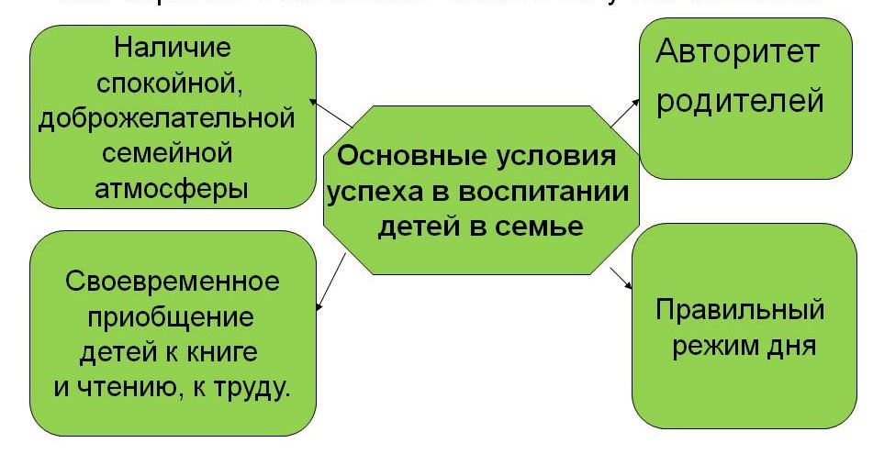

Ребенок в **семье** - неисчерпаемый источник жизненных импульсов, эмоциональных стимуляторов для родителей. А желание развить у своего ребенка способности, которые помогут ему безболезненно вступить в новую жизнь, побуждает близких к постоянной работе над собой. Не зря многие великие педагоги считали, что семейное воспитание - это, прежде всего, **самовоспитание родителей:** очень сложно привить ребенку те качества, которыми не обладаешь сам, и «отучить» от таких, которые постоянно демонстрируешь.

**Музыкальное воспитание и развитие ребенка в семье** зависит от тех предпосылок и условий, которые определяются врожденными **музыкальными** задатками и образом жизни в **семье,** ее традициями, отношением к **музыке и музыкальной деятельности**, общей культурой. Привить детям любовь к **музыке**сможет только тот человек, который сам любит, понимает, разбирается как в современной, классической и народной **музыке.**

**Музыкальное воспитание в домашних условиях проходит индивидуально. Ребёнок должен чувствовать себя защищённым, любимым, находиться в насыщенном положительными эмоциями окружении.**

**Основными задачами музыкального воспитания детей  в семье можно назвать те же, что и в дошкольном учреждении, а именно:  
*· Обогатить духовный мир ребёнка музыкальными впечатлениями, вызвать интерес к музыке, передать традиции своего народа, сформировать основы музыкальной культуры;******· Развивать музыкальные и творческие способности в процессе различных видов деятельности (восприятие, исполнительство, творчество, музыкально – образовательная деятельность);******· Способствовать общему развитию детей средствами музыки.******·  Если ребёнок музыкально одарён, то уже в дошкольном возрасте необходимо заложить основы для будущего профессионального обучения.*** **Все эти задачи решаются в конкретной деятельности. Если родители понимают важность музыкального воспитания, они стремятся обучать детей в семье, музыкальных кружках, студиях, музыкальных школах, посещают с ними концерты, музыкальные спектакли, стараются обогатить разносторонними музыкальными впечатлениями, расширяют их музыкальный опыт.**

Главной особенностью семейного воспитания признается особый эмоциональный микроклимат, благодаря которому у ребенка **формируется отношение к себе,** что определяет его осознание самоценности. Другая важная роль семейного воспитания - влияние на ценностные ориентации, мировоззрение ребенка в целом, его поведение в разных сферах общественной жизни. Именно пример родителей, их **личностные** качества во многом определяют результативность воспитательной функции **семьи.**

Исходя из этого, мы видим, что каждая **семья** индивидуальна и неповторима.

Эти особенности определяют силу влияния **семьи на развитие ребенка**.